Rezultati evaluacije
Većina sudionika izrazito je zadovoljna Državnim stručnim skupom što potvrđuju brojčane ocjene i grafički prikaz.
1.
Sve što sam čuo/la na državnom stručnom skupu za mene je vrijedno.
More Details
Insights
139
Responses
4.49. Average Number
4.49
Average Number
2.
Za mene je državni stručni skup bio informativan, dobio/la sam nove uvide.
More Details
Insights
139
Responses
4.32. Average Number
4.32
Average Number
3.
Na državnom stručnom skupu mi je bilo ugodno i inspirativno.
More Details
Insights
139
Responses
4.73. Average Number
4.73
Average Number

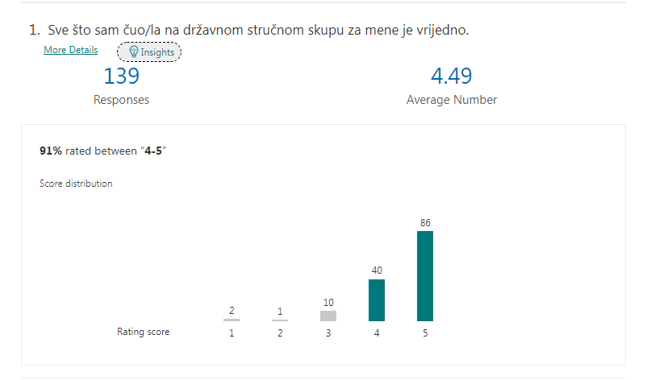

Interpretacija rezultata može se protumačiti na način da većina ravnatelji smatra izabrane teme vrijednim za svoj profesionalni rast i razvoj.

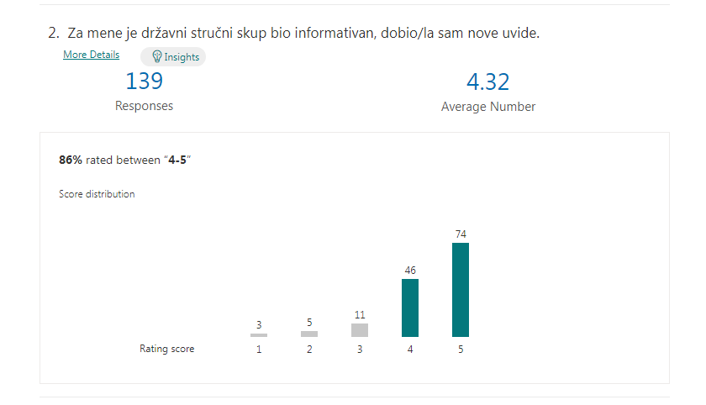
Prosječna ocjena 4.32 može se interpretirati na način da je na državnom stručnom skupu bilo dijelom ravnatelja u prvom mandatu, a dijelom onih koji su prošli ciklus Obrazovnog menadžmenta u organizaciji Agencije pa su im neke tene bile djelomično poznate.

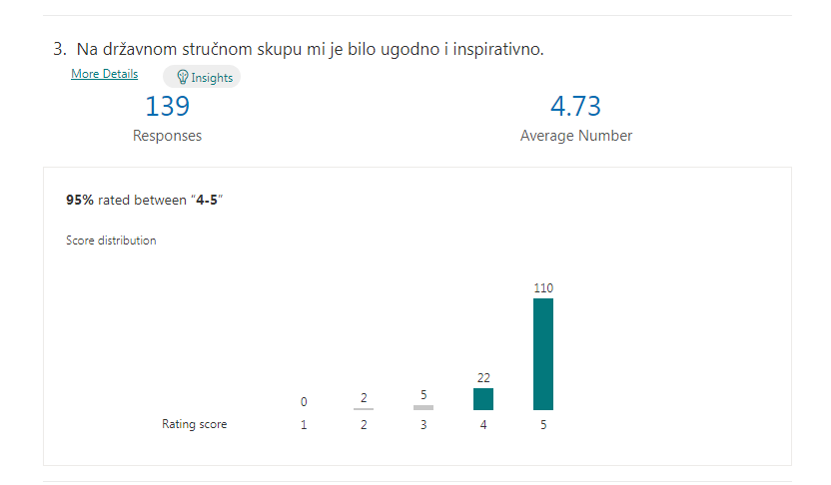

Ovaj grafički prikaz rezulata evaluacije može se protumačiti na način da su se na državnom stručnom skupu ravnatelji osjećali veoma ugodno. Prema rezultatima psiholoških istraživanja pozitivno ozračje za vrijeme stručnog usavršavanja je važno jer je usvajanje novih vrijednosti, ponašanja, informacija u uskoj je vezi s intrinzičnom motivacijom, pozitivnim emocijama. Doprinose lakšem transferu naučenog u ustanovi iz koje ravnatelj dolazi, profesionalno ga jača ne samo u kognitivnom području (činjenično znanja) nego i na konativnoj razini (kompetencije, know how).

More Details

Navodimo nekoliko odgovora na pitanje otvorenog tipa (cit.: Ako imate dodatne komentare i sugestije, molim Vas da ih ukratko navedete), a koji oslikavaju prevladavajuće dojmove sudionika: Izvrsne i korisne radionice kao i izvrsna predavanja; Vidljiv je bio ogroman organizacijski trud, a sa druge strane također veliki interes ravnatelja. Inspirativan je bio broj sudionika. Predavači a su bili pripremljeni i proaktivni u odnosu na sudionike. Hvala; Sve je bilo odlično i ležerno. Veselim se novom stručnom skupu; Mogu samo zahvaliti na svemu što ste učinili i pripremili za nas, vratila sam se puna elana u ovo teško vrijeme. Hvala!; Hvala na organizaciji državnog stručnog skupa, za mene su osobiti vrijedne bile radionice; Pohvala savjetnici na organizaciji stručnog skupa; Bili je lijepo vidjeti drage ljude nakon toliko vremena, između ostalog i Vas organizatore i predavače. Upoznati neke nove drage ljude i razmijeniti iskustva. Moja sugestija i prijedlog idu u smjeru organiziranja seminara sa temama vezanim za sve promjene koje nas vrlo brzo očekuju u našoj djelatnosti ;… Nakon dvije godine corone, skup je bio vrlo inspirativan, motivirajući, trebalo bi više takvih tema vezano uz komunikaciju; (…) Hvala vam što ste nam omogućili da okupimo u živo nakon tri godine. Bilo je iznimno korisno i inspirativno.

Mr. sc. Inga Seme Stojnović

